Министерство образования Республики Беларусь
Учреждение образования «Белорусский государственный университет
информатики и радиоэлектроники»

Факультет компьютерного проектирования
Кафедра проектирования информационно-компьютерных систем
Дисциплина «Объектно-ориентированное проектирование и программирование»

«К ЗАЩИТЕ ДОПУСТИТЬ»
Руководитель курсового проекта
________________ Н.И. Куприянов
___.____.2025

ПОЯСНИТЕЛЬНАЯ ЗАПИСКА
к курсовому проекту
на тему:
«Веб-приложение для автоматизации работы Книжного магазина»

БГУИР КП 1-39 02 01 015 ПЗ

Выполнил студент группы 414301
Шидловская Яна Валентиновна
_______________________________
(подпись студента)
Курсовой проект представлен на проверку ___.____.2025
_______________________________
(подпись студента)

Минск 2025
СОДЕРЖАНИЕ
ВВЕДЕНИЕ 6
1 ПРОЕКТИРОВАНИЕ И РАЗРАБОТКА ПРОГРАММНОГО СРЕДСТВА 7
1.1 Анализ исходных данных к курсовому проекту 7
1.2 Обоснование и описание выбора языка программирования, средств разработки, используемых технологий и сторонних библиотек 10
2 Проектирование и разработка программного средства 15
2.1 Проектирование архитектуры программного средства 15
2.2 Проектирование и разработка графического интерфейса 21
2.3 Описание и реализация разработанных алгоритмов бизнес-логики 21
3 ДОКУМЕНТАЦИЯ К ПРОГРАММНОМУ СРЕДСТВ 23
3.1 Руководство по развертыванию программного средства 23
3.2 Руководство пользователя (для всех категорий пользователей программного средства) 24
ЗАКЛЮЧЕНИЕ 32
СПИСОК ИСПОЛЬЗОВАННЫХ ИСТОЧНИКОВ 33

ВВЕДЕНИЕ

Современные технологии проектирования и стремительный рост популярности онлайн-шопинга способствуют активному развитию интернет-магазинов, в том числе специализирующихся на продаже книг. Такие платформы предоставляют пользователям удобный и быстрый способ приобретения литературы без необходимости посещения физических магазинов.
Анализ текущего состояния рынка показывает, что многие книжные интернет-магазины до сих пор используют устаревшие методы учета товаров и управления клиентской базой. Для эффективной работы такого магазина необходимо разработать продуманную информационную систему, обеспечивающую удобство взаимодействия с пользователями, надежность хранения данных и безопасность транзакций.
Информационные системы играют ключевую роль в автоматизации бизнес-процессов во всех сферах экономики. В связи с этим проектирование эффективной информационной системы становится важнейшей задачей для успешного функционирования интернет-магазина книг.
Необходимо спроектировать многопользовательскую веб-систему с ролевой моделью доступа, реализовать механизмы регистрации, аутентификации и авторизации пользователей, а также создать удобный и интуитивно понятный интерфейс как для клиентов, так и для администраторов. В рамках системы следует разработать функционал управления каталогом книг, включающий работу с категориями, авторами и издательствами, а также реализовать корзину и оформление заказов с учётом наличия товаров на складе. Дополнительно требуется обеспечить проверку корректности вводимых данных и их безопасность, организовав хранение и управление всей информацией в реляционной базе данных PostgreSQL.
Таким образом, разработка эффективной информационной системы для интернет-магазина книг является важным шагом в оптимизации бизнес-процессов и повышении конкурентоспособности на рынке электронной коммерции.

1 ПРОЕКТИРОВАНИЕ И РАЗРАБОТКА ПРОГРАММНОГО СРЕДСТВА

1.1 Анализ исходных данных к курсовому проекту
В рамках курсового проекта проведён анализ основных аналогов на рынке онлайн-платформ для поиска, покупки и продажи книг. Для этого были собраны и систематизированы исходные данные о ведущих компаниях-разработчиках, их продуктах, функциональных возможностях и доступности сервисов. Анализ основан на сравнении ключевых характеристик таких сервисов, как Amazon Books, Barnes & Noble и Book Depository, которые представляют собой крупные коммерческие проекты с широким спектром услуг для покупателей, издательств и частных продавцов.
Таблица 1 отражает базовую информацию о компаниях и официальных ресурсах.

Таблица 1 – Аналоги веб-приложений книжных магазинов
Название аналога | Компания- разработчик | URL официального сайта компании- разработчика | URL источников для обзора
OZ.by | ООО «Озтрейд» | https://oz.by/ | https://oz.by/
Лабиринт | ООО «Лабиринт» | https://www.labirint.ru/ | https://www.labirint.ru/
Book24 | ООО «ЛитРес» | https://book24.ru/ | https://book24.ru/
Таблица 2 содержит детальный анализ ключевых функциональных особенностей и назначения рассматриваемых аналогов – онлайн-платформ для покупки книг.

Таблица 2 – Функциональность аналогов веб-приложений книжных магазинов
Аналог (компан ия- разрабо тчика) | Назначение аналога | Функциональность аналога | Стои мость | Класс аналога | URL
OZ.by | Платформа для покупки книг, канцелярии, игр и сопутствующих товаров | 1. Расширенный поиск и фильтры (жанр, цена, издательство).  2. Система рекомендаций.  3. Отзывы и рейтинги пользователей.  4. Личный кабинет и история заказов.  5. Быстрая доставка по РБ. | Бесплатно для пользователей; оплата осуществляется за товары | Крупный коммерческий маркетплейс | https://oz.by/
Лабиринт | Онлайн-магазин книг и электронных изданий | 1. Большой каталог книг.  2. Программа лояльности и персональные скидки.  3. Электронные и аудиокниги.  4. Отзывы, рецензии, рейтинги. | Бесплатно для пользователей; оплата осуществляется за товары | Крупный онлайн-магазин | https://www.labirint.ru/
Book24 | Онлайн-площадка федеральных издательств | 1. Продажа книг с постоянными скидками.  2. Быстрый поиск и сортировка.  3. Персональные подборки.  4. Бонусная программа. | Бесплатно для пользователей; оплата осуществляется за товары | Книжный интернет-магазин | https://book24.ru/
Данные таблицы демонстрируют основные сервисы, позволяющие пользователям осуществлять поиск и покупку книг, просматривать отзывы и получать персональные рекомендации. Функциональные возможности включают расширенные фильтры, корзину, систему лояльности, электронные книги, быстрый поиск и высокий уровень пользовательской поддержки.
Важной характеристикой аналогов является коммерческая составляющая: приведена информация о стоимости и модели монетизации, что позволяет проанализировать доступность сервисов и их потенциальную прибыльность. Классификация аналогов помогает определить их специализацию и целевую аудиторию. Комплексный анализ конкурентной среды даёт возможность сформировать ориентиры для разработки собственного программного средства и повышения его конкурентоспособности.
В таблице 3 представлены основные функциональные возможности разрабатываемого программного средства с учётом ролей пользователей. Описание функционала охватывает базовые задачи, необходимые для удобного поиска, выбора и покупки книг, а также управления каталогом со стороны администратора.
Таблица 3 – Функциональность разрабатываемого программного средства с учётом ролей
Функция | Пользователь | Администратор
Просмотр ассортимента книг и информации о них | + | -
Добавление книг в избранное | + | -
Оформление заказа | + | -
Вход и валидация данных пользователя | + | -
Добавление новых книг в каталог | - | +
Редактирование информации о книгах | - | +
Вход и валидация данных администратора | - | +
Поиск с фильтрами по параметрам (жанр, цена, автор, рейтинг) | + | +
Анализ функциональности разработанного программного средства показал, что система учитывает интересы как обычных пользователей, так и администратора. Пользователь получает удобные инструменты для поиска, выбора и приобретения книг: расширенные фильтры, просмотр каталога, оформление заказов и персональный функционал (вход, избранное). Администратор имеет возможности управления контентом – добавление и редактирование сведений о книгах, что обеспечивает актуальность каталога и корректность данных.
Представленный набор функций соответствует требованиям современных онлайн-книжных магазинов и обеспечивает полноценное взаимодействие с системой. Такой подход делает платформу удобной, гибкой и масштабируемой, создавая основу для дальнейшего расширения функционала.

1.2 Обоснование и описание выбора языка программирования, средств разработки, используемых технологий и сторонних библиотек
Для выбора оптимального языка программирования для разработки веб- приложения автоматизации работы риэлторских агентств рассмотрим три популярных варианта: Java, Python и JavaScript (Node.js). Каждая технология обладает своими особенностями в производительности, масштабируемости, экосистеме, скорости разработки и пригодности для реализации требуемого функционала. Более подробные данные представлены в следующей таблице:

Таблица 4 – Сравнение языков программирования
Критерий | Java | Python | JavaScript (Node.js)
Производительность | Высокая, подходит для крупных высоконагруженных систем | Средняя, но достаточная для большинства веб-приложений | Высокая при асинхронной модели выполнения
Масштабируемость | Отличная, широко применяется в корпоративных решениях | Хорошая, адаптируется для средних и крупных проектов | Превосходная, благодаря неблокирующему вводу-выводу
Скорость разработки | Ниже из-за строгой типизации и сложного синтаксиса | Высокая, простой и понятный синтаксис, быстрое прототипирование | Высокая, один язык для клиента и сервера
Экосистема | Большая, множество фреймворков (Spring) | Широкая: FastAPI, Django, Flask, огромный набор библиотек | Очень широкая, разнообразие npm-пакетов
Безопасность | Высокий уровень | Средний–высокий, при правильной конфигурации | Зависит от реализации и настройки
Применение в онлайн-магазинах | Часто используется для крупных e-commerce | Используется для веб-сервисов, API, аналитики | Используется для интерактивных пользовательски х интерфейсов и real-time систем обновления данных

Язык программирования: Python. Python выбран в качестве основного языка для серверной логики благодаря своей универсальности, простоте в освоении и обширной экосистеме библиотек, что идеально подходит для веб-разработки. В 2025 году Python остается лидером в области автоматизации и веб-приложений благодаря высокой масштабируемости, возможности быстрого создания прототипов и минимальным затратам на разработку MVP. Его богатство фреймворков ускоряет разработку, а активное сообщество обеспечивает доступ к поддержке и обновлениям. Это позволяет эффективно реализовать бизнес-логику, такую как обработка заказов и валидация данных, без излишней сложности.
Таким образом, Python представляет собой оптимальный баланс между производительностью и надежностью, что делает её лучшим выбором.
Также были рассмотрены три популярных фреймворка: Spring (Java), FastAPI (Python) и Express.js (Node.js). Каждый из них обладает уникальными возможностями в области архитектуры, производительности, удобства разработки и поддержки масштабирования.

Таблица 5 – Сравнение фреймворков
Критерий | FastAPI (Python) | Spring (Java) | Express.js (Node.js)
Архитектура | Асинхронная, поддерживает REST и WebSocket, микро-сервисы | Модульная, IoC, поддержка больших корпоративных систем | Минималистичная, middleware-концепция
Производительность | Высокая за счёт ASGI и async | Высокая, оптимизация JVM | Высокая при большом количестве соединений
Масштабируемость | Хорошая, подходит для веб-магазинов, API и сервисов | Отличная, используется в крупных корпоративных проектах | Превосходная при горизонтальном масштабировании
Скорость разработки | Очень высокая, минимум кода, автоматическая документация | Средняя, сложнее конфигурация | Высокая, но требует настройки безопасности
Экосистема | Богатая: SQLAlchemy, Pydantic, Uvicorn, Alembic | Очень большая, огромное количество модулей | Очень большая за счёт npm-пакетов
Безопасность | Встроенные механизмы аутентификации и валидации | Очень высокая | Зависит от реализации
Выбор Python и FastAPI обусловлен их высокой практичностью для разработки веб-приложения книжного магазина. Python обеспечивает быструю и удобную разработку, а FastAPI автоматически создаёт документацию API и поддерживает асинхронную обработку запросов, что повышает производительность системы. Приложение легко масштабируется, подходит как для прототипа, так и для полноценного коммерческого сервиса, обладает встроенными средствами валидации данных, обработки ошибок и аутентификации.
Кроме того, FastAPI хорошо интегрируется с PostgreSQL, платёжными сервисами и сторонними API, что делает архитектуру гибкой и расширяемой. В отличие от более сложной конфигурации Java/Spring или повышенных требований к безопасности в Node.js, FastAPI предлагает оптимальный баланс скорости разработки, стабильности и контроля. Таким образом, использование Python и FastAPI является технически обоснованным и эффективным решением для реализации веб-приложения книжного интернет-магазина.
Для хранения данных рассматривались три СУБД: PostgreSQL, MySQL и MongoDB. Они представляют разные подходы к управлению данными, что влияет на производительность, масштабируемость и соответствие требованиям проекта

Таблица 6 – Сравнение баз данных
Критерий | PostgreSQL | MySQL | MongoDB
Тип | Реляционная СУБД | Реляционная СУБД | Документо- ориентированная NoSQL
Поддержка сложных запросов | Отличная, поддержка сложных JOIN, транзакций, индексов | Хорошая, но менее богатая поддержка по сравнению с PostgreSQL | Ограничена, оптимальна для документо- ориентированных данных
Масштабируемость | Вертикальное масштабирован ие и частичное горизонтальное | Вертикальное масштабирование, репликация | Легко масштабируется горизонтально
Производительность | Высокая при сложных запросах, надежность данных | Высокая для типовых операций, меньше нагрузка на чтение | Очень высокая для операций с большими объемами неструктурированн ых данных
Интеграция с Python | Отличная: поддержка через psycopg2, SQLAlchemy, asyncpg | Хорошая: поддержка через PyMySQL, SQLAlchemy | Поддержка через pymongo, motor, асинхронные драйверы
PostgreSQL выбран как основная база данных для проекта благодаря своей высокой надежности, поддержке сложных реляционных структур и соблюдению принципов ACID, что критично для работы с конфиденциальной и структурированной информацией в сфере недвижимости.
Её богатый функционал, включая поддержку транзакций, расширения и индексирования, позволяет эффективно организовать работу с большими объемами данных, обеспечит надёжность и целостность информации.

2 Проектирование и разработка программного средства

2.1 Проектирование архитектуры программного средства
Для разрабатываемого веб-приложения книжного магазина был выбран архитектурный паттерн Model–View–Controller (MVC) в сочетании с шаблоном Клиент–Сервер (Client–Server). Данный подход обеспечивает четкое разделение ответственности между компонентами системы, что упрощает процесс разработки, тестирования и дальнейшего сопровождения программного средства.
Разрабатываемое приложение состоит из двух логических частей: клиентской (frontend) и серверной (backend), взаимодействие между которыми осуществляется посредством REST API.
Клиентская часть (frontend) реализована на нативном JavaScript с использованием HTML и CSS. Ее основная задача заключается в предоставлении пользовательского интерфейса для взаимодействия с системой, отображении данных, получаемых от сервера, а также формировании и отправке HTTP-запросов к серверному API.
Серверная часть (backend) реализована на основе фреймворка FastAPI и построена в соответствии с архитектурным паттерном MVC, который логически разделяет систему на три взаимосвязанных компонента.
Компонент «Модель» (Model) отвечает за представление данных и бизнес-логики приложения. В его задачи входит описание структуры данных и связей между сущностями, взаимодействие с базой данных PostgreSQL, а также выполнение операций создания, чтения, обновления и удаления данных (CRUD). В рамках проекта модель представлена ORM-моделями SQLAlchemy, такими как Book, User, Order и Category, которые отражают таблицы реляционной базы данных и инкапсулируют всю логику работы с хранилищем данных.
Контроллер (Controller) выступает посредником между моделью и представлением и служит точкой входа для клиентских запросов. Он принимает и обрабатывает HTTP-запросы, выполняет валидацию входных данных с использованием Pydantic-схем, вызывает методы модели для реализации бизнес-операций и формирует HTTP-ответы в формате JSON. В проекте контроллеры реализованы в виде REST-эндпоинтов FastAPI, обеспечивающих работу с каталогом книг, пользователями, заказами и механизмами аутентификации.
Представление (View) отвечает за отображение данных пользователю и не содержит бизнес-логики. Оно обеспечивает визуализацию данных, полученных от контроллера, динамическое обновление пользовательского интерфейса и обработку пользовательских событий.
В данном проекте представление реализовано на стороне клиента с использованием HTML-разметки и JavaScript-функций, которые формируют элементы интерфейса (карточки книг, формы, модальные окна) на основе данных, получаемых через REST API.
Использование архитектурного паттерна MVC в сочетании с клиент-серверной моделью обеспечивает соблюдение принципа разделения ответственности (Separation of Concerns), повышает модульность системы и упрощает ее масштабирование и сопровождение в дальнейшем.
Данная архитектура, основанная на паттерне Model–View–Controller (MVC), обеспечивает соблюдение принципа разделения ответственности (Separation of Concerns), что делает систему модульной, удобной для тестирования и масштабирования.
Внутренняя организация backend-проекта автоматизированной информационной системы книжного интернет-магазина, отражающая выбранную архитектуру, представлена на рисунке 2.1. Структура проекта организована по логическим компонентам, каждый из которых соответствует определённому элементу архитектуры MVC.

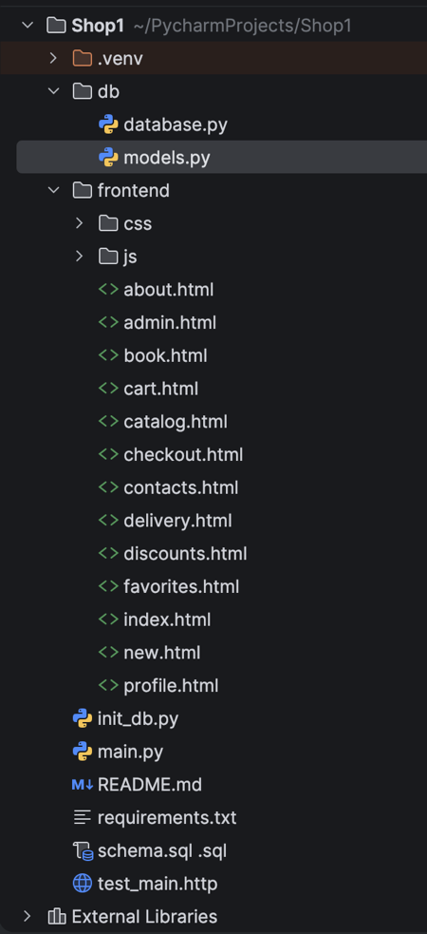

Рисунок 2.1 – Файловая структура backend

Как показано на рисунке 2.1, проект имеет четкое логическое разделение компонентов. Компонент Controller (Presentation Layer) реализует обработку HTTP-запросов, маршрутизацию и передачу данных между клиентской частью и сервером. Компонент Model (Data Layer) отвечает за представление данных предметной области и взаимодействие с базой данных PostgreSQL. Компонент View формирует представление данных для клиента и обеспечивает взаимодействие пользователя с системой через клиентскую часть приложения.
Таким образом, организация backend-проекта в соответствии с архитектурным паттерном MVC обеспечивает структурированность кода, упрощает сопровождение системы и позволяет расширять функциональность без изменения базовой архитектуры.
Диаграмма вариантов использования, показанная на рисунке 2.2, определяет функциональные возможности системы для различных категорий пользователей. Пользователи могут регистрироваться и проходить аутентификацию, просматривать каталог книг, выполнять поиск и фильтрацию, добавлять товары в корзину и оформлять заказы. Администраторы обладают расширенными правами для управления каталогом книг, категориями, пользователями и заказами системы.
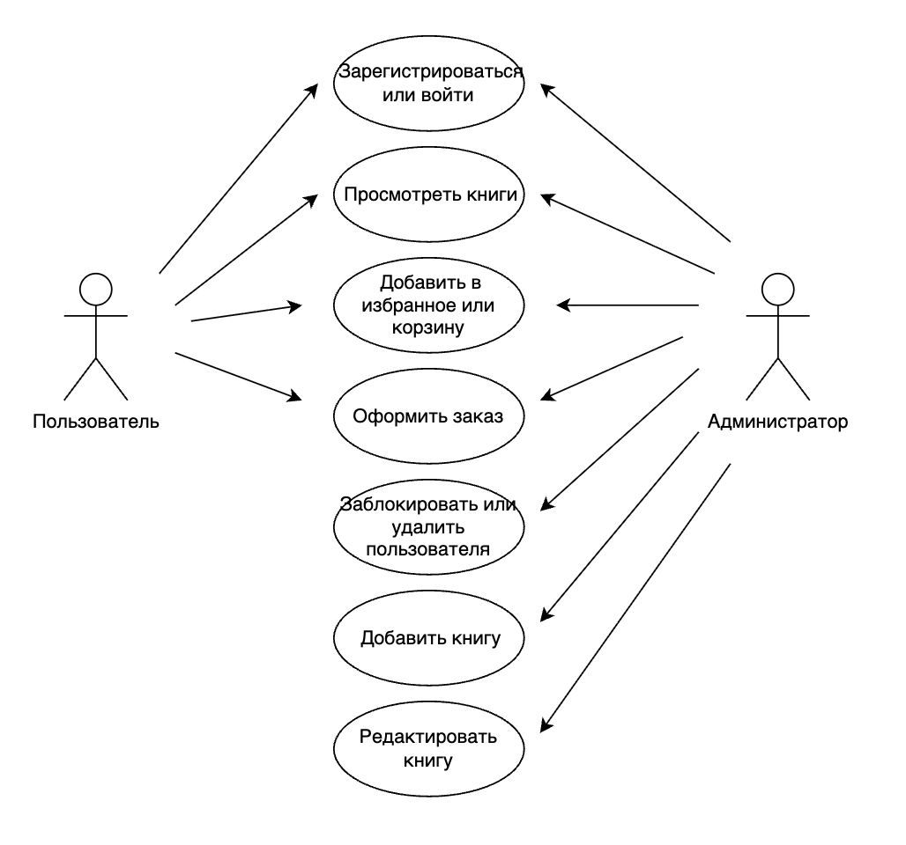
Рисунок 2.2 ‒ Диаграмма вариантов использования приложения
Эта диаграмма является диаграммой вариантов использования в нотации UML и описывает основные функции веб-приложения, представляющего собой интернет-магазин. На диаграмме представлены два актера: пользователь и администратор. Пользователь может регистрироваться или входить в систему, просматривать книги, добавлять их в избранное или корзину, а также оформлять заказ. Администратор обладает этими же возможностями просмотра, но дополнительно управляет контентом – добавляет и редактирует книги, и пользователями – блокирует или удаляет их. Диаграмма четко разделяет роли, подчеркивая базовый функционал для пользователей и расширенные административные права, что обеспечивает типичное распределение доступа в подобном приложении.
2.2 Проектирование и разработка графического интерфейса

2.3 Описание и реализация разработанных алгоритмов бизнес-логики
В разработанном программном средстве реализован комплекс алгоритмов бизнес-логики, обеспечивающих корректное функционирование книжного интернет-магазина и поддержку основных пользовательских и административных сценариев работы. Алгоритмы охватывают процессы оформления заказа пользователем и управления каталогом книг администратором системы. Все бизнес-процессы реализованы с учетом требований целостности данных, безопасности и логической последовательности операций.
Алгоритм оформления заказа пользователем описывает процесс взаимодействия клиента с системой, начиная с работы с корзиной и заканчивая созданием заказа. Процесс начинается с перехода пользователя на страницу корзины, где отображается список выбранных книг, их количество и итоговая стоимость. На данном этапе выполняется проверка статуса авторизации пользователя. В случае отсутствия активной сессии система перенаправляет пользователя на страницу входа или регистрации. После успешной авторизации пользователь возвращается к просмотру корзины и может инициировать оформление заказа.
При переходе к оформлению заказа пользователь вводит данные, необходимые для доставки и оплаты. Введённая информация проходит серверную валидацию, включающую проверку заполненности обязательных полей и корректности форматов данных. Далее система выполняет проверку наличия выбранных книг на складе, сопоставляя запрашиваемое количество с текущими остатками. В случае недостаточного количества товара пользователь получает уведомление об ошибке и возвращается к редактированию корзины.
При успешном прохождении всех проверок в базе данных создается запись о новом заказе, а также формируются связанные записи с позициями заказа. Одновременно выполняется обновление количества книг на складе. Процесс завершается отображением пользователю подтверждения успешно оформленного заказа. Схема данного алгоритма представлена на рисунке 2.4.

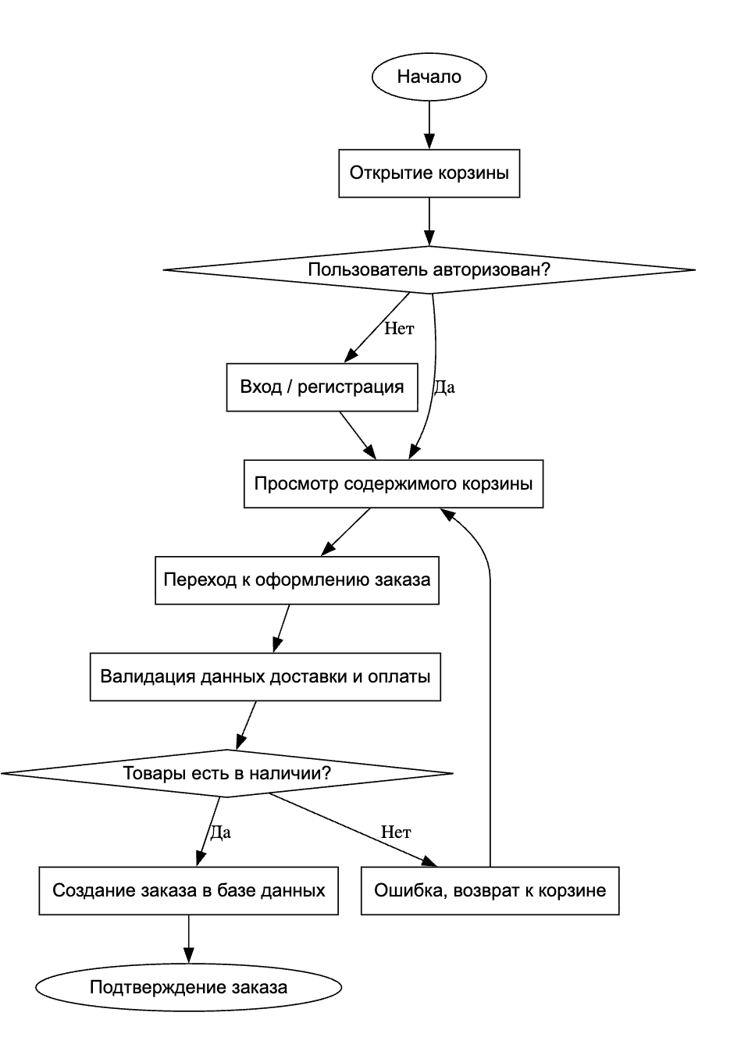

Рисунок 2.4 – Схема алгоритма оформления заказа пользователем

Алгоритм добавления новой книги администратором предназначен для управления каталогом интернет-магазина и реализует полный цикл создания новой товарной позиции. Процесс начинается с входа администратора в систему и проверки его прав доступа. После подтверждения административных полномочий пользователь получает доступ к панели управления, где может открыть форму добавления новой книги.
Администратор заполняет форму, указывая основные характеристики книги, включая название, автора, издательство, категорию, цену, скидку, количество экземпляров и описание. Введенные данные проходят многоуровневую валидацию, в ходе которой проверяется корректность значений, уникальность идентификаторов и соблюдение бизнес-ограничений. В случае обнаружения ошибок система возвращает администратора к форме для их исправления.
После успешной валидации создается новая запись книги в базе данных, а также устанавливаются связи с соответствующими авторами, категориями и издательствами. Каталог книг автоматически обновляется, что позволяет новым данным сразу отображаться в пользовательской части приложения. Процесс завершается подтверждением успешного добавления книги. Схема алгоритма представлена на рисунке 2.5.

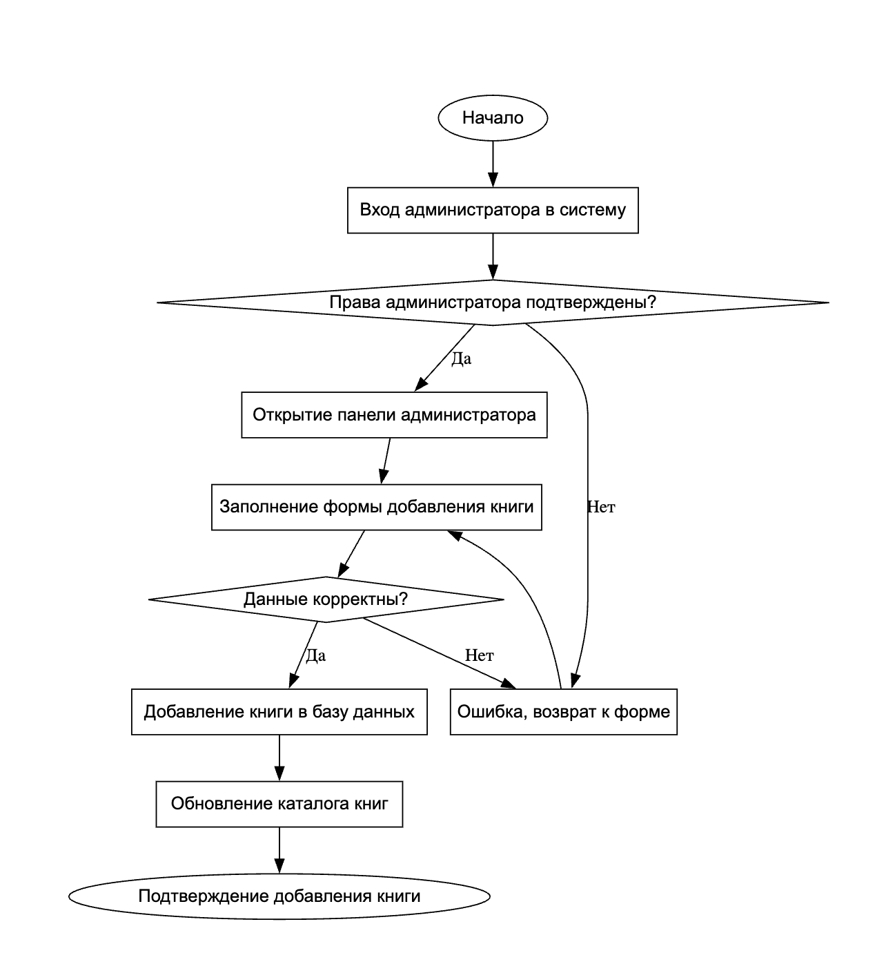

Рисунок 2.5 – Схема алгоритма добавления новой книги администратором

Реализация описанных алгоритмов обеспечивает логическую целостность бизнес-процессов, предотвращает возникновение некорректных состояний системы и повышает удобство взаимодействия пользователей с интернет-магазином. Четкая последовательность операций и встроенные механизмы валидации позволяют минимизировать ошибки при работе с данными и обеспечивают устойчивость системы в процессе эксплуатации.

3 ДОКУМЕНТАЦИЯ К ПРОГРАММНОМУ СРЕДСТВ

3.1 Руководство по развертыванию программного средства
Развёртывание автоматизированной информационной системы книжного интернет-магазина осуществляется на сервере под управлением операционной системы Linux либо на Windows для локальной разработки и тестирования. Приложение состоит из backend-части, реализованной на Python с использованием фреймворка FastAPI, статического frontend на HTML, CSS и JavaScript, а также базы данных PostgreSQL.
Требования к окружению включают операционную систему Linux или Windows 10/11, либо macOS 10.14, Python версии 3.10 или выше, PostgreSQL 13 или выше, доступ к портам 5432 для базы данных и 8000 для веб-сервера (порт можно изменить), а также рекомендуется не менее 2 ГБ оперативной памяти и двух ядер процессора для эксплуатации в производственной среде. Необходимо наличие Git для клонирования репозитория и менеджера пакетов pip.
Пошаговая инструкция по развёртыванию начинается с клонирования репозитория проекта командой git clone с указанием URL репозитория, после чего следует перейти в каталог проекта. Далее устанавливается и настраивается PostgreSQL: на Ubuntu это выполняется через обновление пакетов и установку postgresql и postgresql-contrib, затем создаётся база данных bookstore и пользователь postgres с паролем, с предоставлением всех привилегий. Альтернативно учётные данные можно изменить через переменные окружения на последующих шагах.
Следующим этапом является создание виртуального окружения Python командой python3 -m venv .venv, его активация и установка зависимостей из файла requirements.txt с помощью pip. Зависимости включают FastAPI, Uvicorn, psycopg2-binary, SQLAlchemy, python-jose, bcrypt, pydantic и другие необходимые библиотеки.
Настройка переменных окружения осуществляется путём создания файла .env в корне проекта или прямой установкой переменных. Обязательные параметры: DB_HOST (по умолчанию localhost), DB_NAME (bookstore), DB_USER (postgres), DB_PASSWORD (postgres), DB_PORT (5432), SECRET_KEY – обязательно длинный и случайный ключ для JWT (рекомендуется сгенерировать с помощью openssl rand -hex 32), а также ADMIN_DEFAULT_PASSWORD для пароля администратора (по умолчанию admin123).
Инициализация базы данных выполняется запуском скрипта python init_db.py. Этот скрипт автоматически создаёт базу данных, если она отсутствует, применяет SQL-схему из файла schema.sql, вставляет тестовые данные и создаёт учётную запись администратора с логином admin@bookworld.ru и паролем из переменной ADMIN_DEFAULT_PASSWORD.
Запуск backend-сервера осуществляется командой uvicorn main:app --host 0.0.0.0 --port 8000. Для производственной эксплуатации рекомендуется использовать Gunicorn с Uvicorn-воркерами: сначала установить gunicorn, затем запустить gunicorn -k uvicorn.workers.UvicornWorker -b 0.0.0.0:8000 main:app.
После запуска приложение становится доступным по адресу http://ip-сервера:8000/. Frontend-файлы обслуживаются статически самим FastAPI через механизм StaticFiles, поэтому дополнительный веб-сервер не требуется, хотя для производственной среды рекомендуется использовать Nginx в качестве reverse-proxy для обработки HTTPS, ускорения отдачи статики и повышения безопасности.
После выполнения всех шагов система полностью готова к использованию. Администратор может войти под учётными данными admin@bookworld.ru и указанным паролем, получить доступ к админ-панели для управления каталогом книг, пользователями и другими сущностями системы.

3.2 Руководство пользователя (для всех категорий пользователей программного средства)
Гость имеет доступ ко всей публичной информации сайта и может просматривать каталог книг без возможности добавления в корзину или избранное.
Здесь отображаются разделы с популярными книгами, новинками, акциями и категориями. В верхнем меню доступны ссылки: Главная, Каталог, Акции, Новинки, Доставка, О нас, Контакты. Справа – поле поиска и иконки корзины, избранного и профиля, так же с низу есть информация про сайт при неавторизованном состоянии клик по ним открывает модальное окно авторизации. Рисунок 3.1:
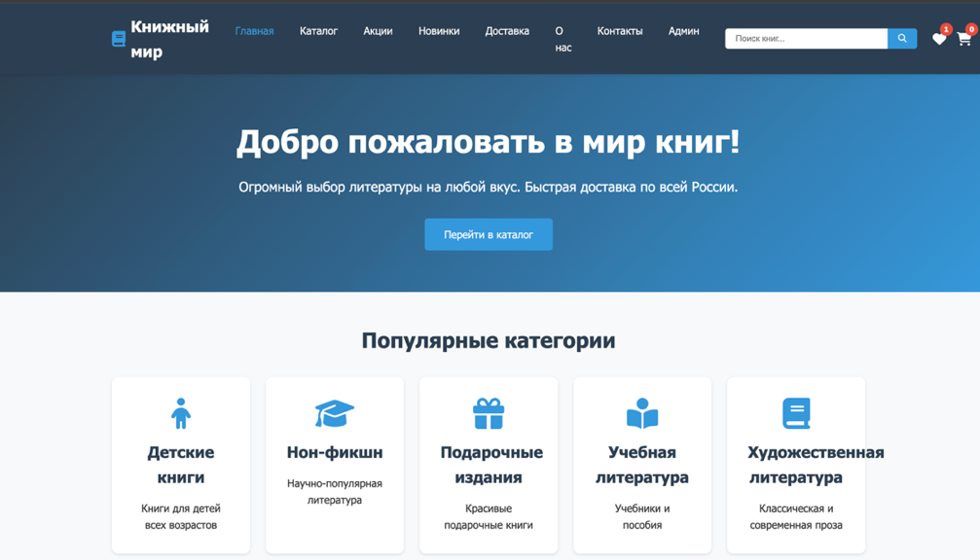

Рисунок 3.1 ‒ Главная страница интернет-магазина
Перейдите в раздел Каталог (catalog.html). Страница содержит фильтры: категория (выпадающий список), минимальная/максимальная цена, сортировка (по рейтингу, цене и т.д.). Ниже – сетка карточек книг с обложкой (placeholder), названием, автором, ценой (с учётом скидки, если есть), рейтингом. Гость может просматривать книги, применять фильтры и поиск, переходить на детальную карточку книги. Рисунок 3.2:

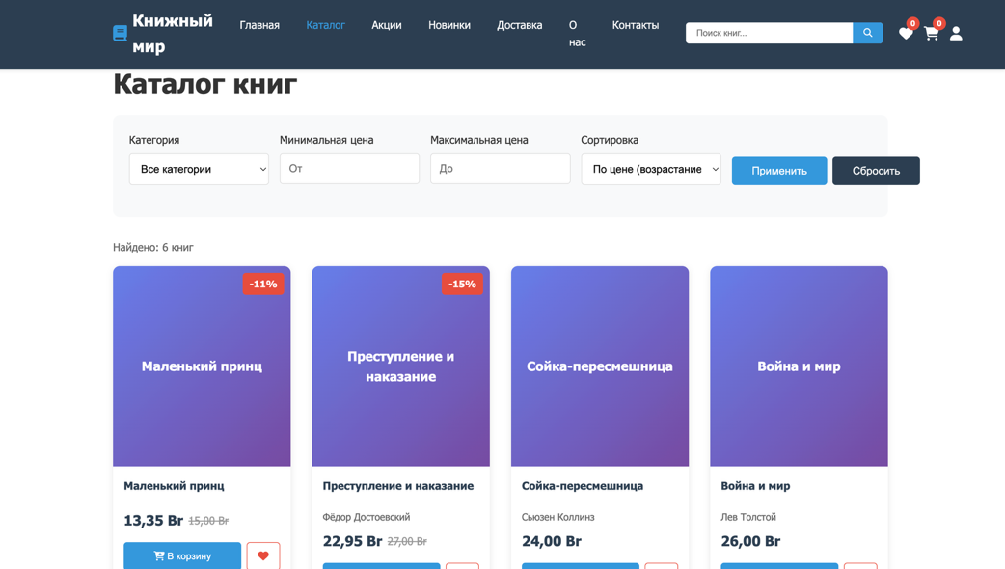

Рисунок 3.2 ‒ Страница каталога интернет-магазина
После регистрации или входа пользователь получает доступ к персонализированным функциям: корзина, избранное, оформление заказа, профиль с историей заказов.
На любой странице нажмите иконку профиля или корзины/избранного – откроется модальное окно авторизации. Выберите вкладку Регистрация или Вход.
Для регистрации заполните поля: Имя, Фамилия, Email, Телефон, Пароль (рисунок 3.3). Нажмите «Зарегистрироваться».Для входа введите Email и Пароль, нажмите «Войти» (рисунок 3.4).
После успешной авторизации модальное окно закроется, счётчики корзины и избранного обновятся, в меню появится ссылка на Профиль.

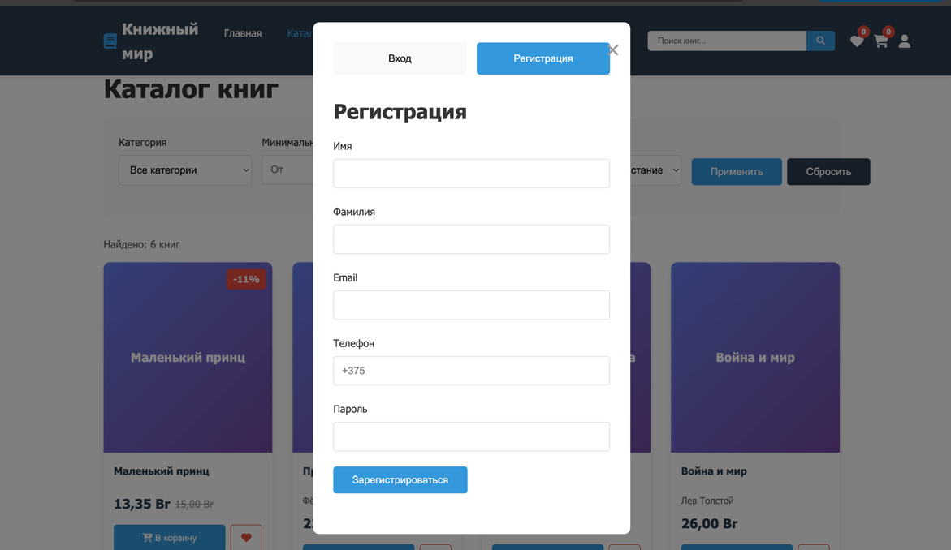

Рисунок 3.3 ‒ Меню регистрации

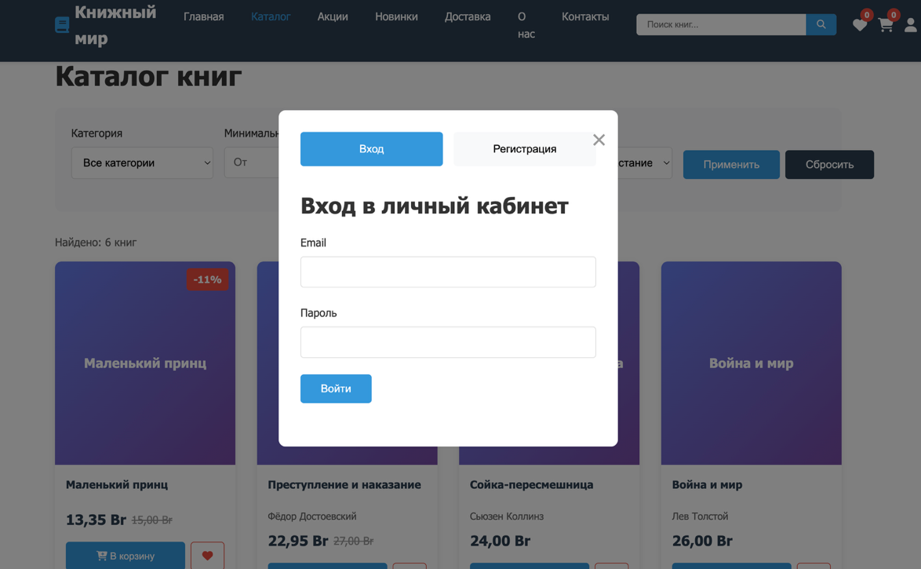

Рисунок 3.4 ‒ Меню входа
В каталоге и на детальной странице книги теперь доступны кнопки: «Добавить в корзину» – книга добавляется, счётчик корзины увеличивается.
Сердечко (избранное) – при клике книга добавляется/удаляется из избранного, иконка становится активной.



Рисунок 3.5 ‒ Карточка книги
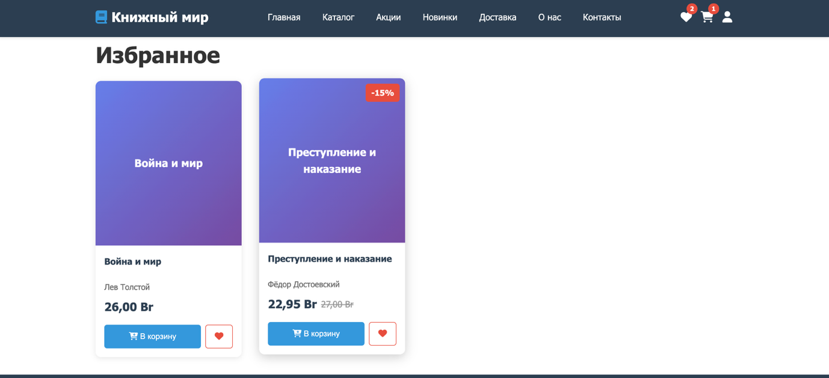

Рисунок 3.6 ‒ Страница избранного интернет-магазина
Переход в Корзину. Отображается список добавленных книг с возможностью изменить количество (+/-), удалить позицию. Справа – итоговая сумма, кнопки «Оформить заказ» и «Очистить корзину».

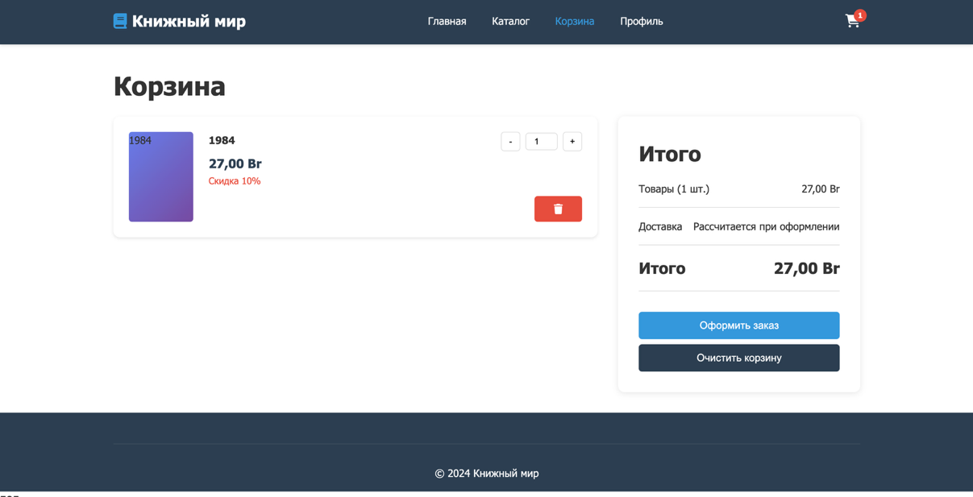

Рисунок 3.7 ‒ Страница корзины интернет-магазина
Если нажать «Оформить заказ» – переход на страницу оформления. Заполните адрес доставки, выберите способ доставки и оплаты, добавьте комментарий. Нажмите «Подтвердить заказ».

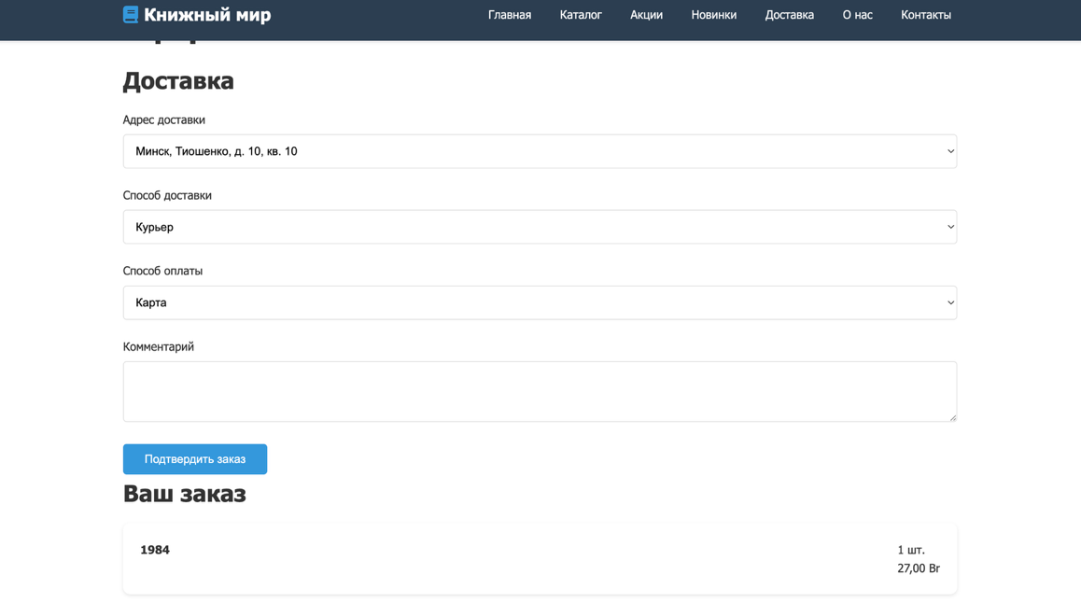

Рисунок 3.8 ‒ Страница оформления заказа интернет-магазина

Перейдите в раздел «Профиль» (profile.html), где отображается информация о пользователе, включая имя, адрес электронной почты, номер телефона, дату регистрации и кнопку «Выйти». На этой же странице доступна история заказов в виде списка с указанием номера заказа, даты оформления, текущего статуса и общей суммы. Кроме того, в профиле отображается основной адрес доставки, используемый при оформлении заказов.
После оформления заказа в разделе «История заказов» появится
новая запись.

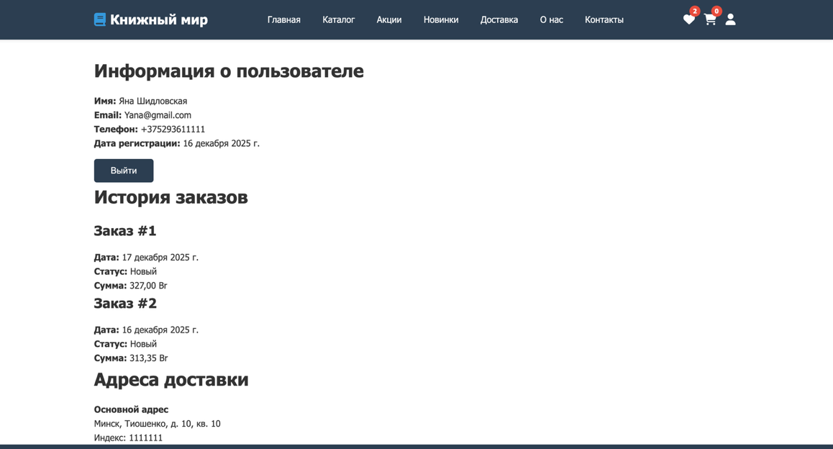

Рисунок 3.9 ‒ Страница профиля интернет-магазина
Администратор обладает всеми возможностями обычного пользователя, а также имеет доступ к административной панели для управления системой. После входа под учётными данными администратора в верхнем меню появляется дополнительная ссылка «Админ», по которой можно перейти в админ-панель. Страница администрирования разделена на несколько логических разделов. В разделе управления пользователями отображается таблица с идентификатором пользователя, адресом электронной почты, именем, номером телефона, датой создания аккаунта и текущим статусом (активен или заблокирован). Для каждого пользователя предусмотрены кнопки блокировки или разблокировки, а также удаления. В разделе управления книгами представлена таблица с информацией о книгах, включающей идентификатор, название, категорию, цену, размер скидки в процентах и количество экземпляров на складе. Для каждой книги доступны действия редактирования, которое открывается в модальном окне, и удаления. В нижней части страницы размещена форма добавления новой книги, содержащая поля для ввода названия, автора (имя и фамилия), издательства, категории, цены, размера скидки, количества на складе и ссылки на обложку в формате URL.
После добавления/изменения/удаления таблицы обновляются автоматически.
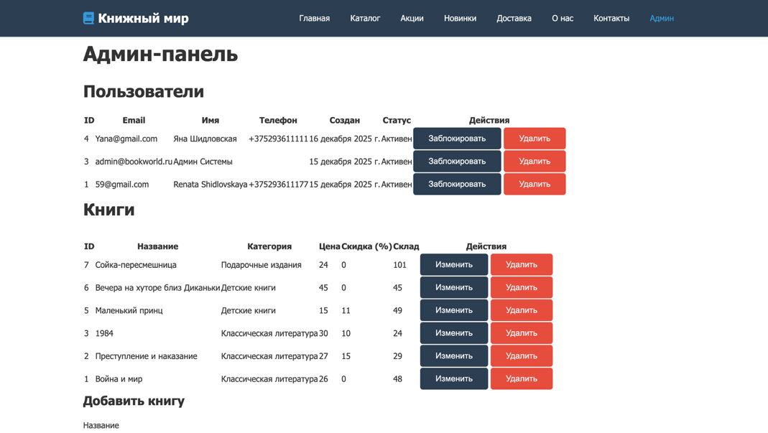
Рисунок 3.10 ‒ Страница админ-панели интернет-магазина

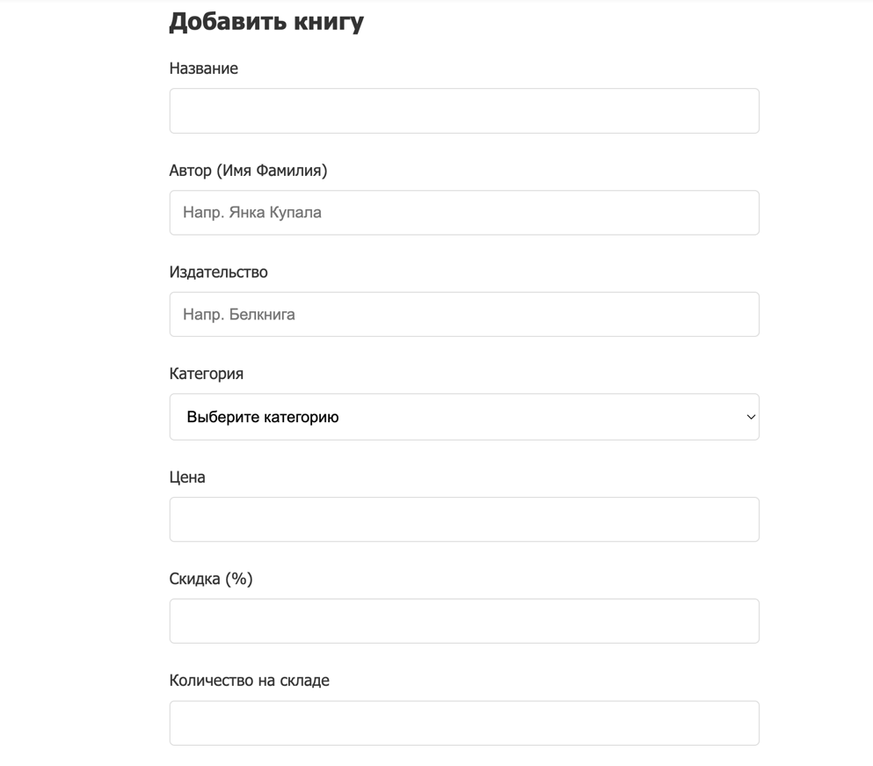

Рисунок 3.11 ‒ Добавление книг
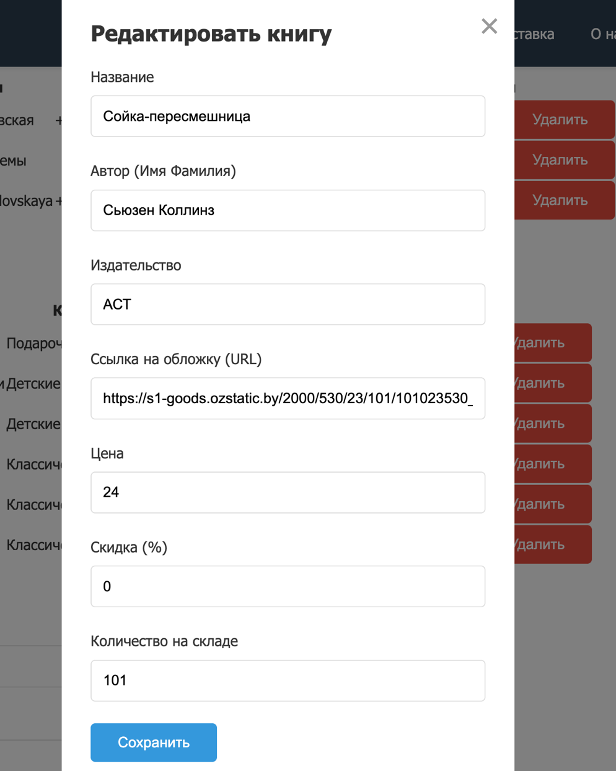

Рисунок 3.12 ‒ Меню изменения книг

ЗАКЛЮЧЕНИЕ
В рамках курсового проекта была успешно разработана автоматизированная информационная система «Книжный мир» – веб-приложение для онлайн-магазина книг, реализующее основные функции электронной коммерции с учётом современных требований к удобству, безопасности и масштабируемости.
Проведённый анализ предметной области и существующих аналогов (OZ.by, Лабиринт, Book24) позволил выявить ключевые функциональные требования и определить оптимальный набор возможностей системы. Разработанное программное средство обеспечивает полный цикл взаимодействия пользователя с интернет-магазином: от просмотра каталога и поиска книг до оформления заказа и отслеживания его статуса в личном кабинете. Реализована ролевая модель доступа с разделением прав для гостей, зарегистрированных пользователей и администратора, что гарантирует безопасность и удобство управления.
Архитектура приложения построена на основе паттерна Model–View–Controller (MVC) в клиент-серверной модели, что обеспечило чёткое разделение ответственности между слоями: моделью данных (SQLAlchemy и PostgreSQL), контроллерами (FastAPI REST API) и представлением (нативный JavaScript с HTML/CSS). Выбор технологий – Python с фреймворком FastAPI, PostgreSQL в качестве СУБД – обоснован высокой скоростью разработки, производительностью, встроенными механизмами валидации и безопасности, а также отличной интеграцией компонентов.
Разработанный интерфейс отличается интуитивностью и отзывчивостью: реализованы фильтры каталога, корзина, избранное, модальные окна регистрации и входа, а также административная панель для управления пользователями и ассортиментом.
В процессе разработки были созданы необходимые диаграммы (файловая структура, варианты использования, классов, последовательности), подготовлена документация: руководство по развёртыванию и руководство пользователя.
Таким образом, поставленные задачи полностью выполнены: спроектирована и реализована многопользовательская веб-система с ролевой моделью доступа, удобным интерфейсом, надёжным хранением данных и механизмами безопасности. Разработанное приложение соответствует требованиям современных онлайн-магазинов и может служить основой для дальнейшего развития – добавления платёжных систем, рекомендаций, мобильной версии или интеграции с внешними сервисами.
Выполненная работа подтвердила актуальность применения объектно-ориентированного подхода и современных веб-технологий для автоматизации бизнес-процессов в сфере электронной коммерции.

СПИСОК ИСПОЛЬЗОВАННЫХ ИСТОЧНИКОВ
- Вялова Л.М. Документационное обеспечение деятельности кадровой службы. Учебное пособие для среднего профессионального образования - М.: Издательский дом «Академия», 2007.
- https://oz.by/books/
- https://www.labirint.ru/
- https://book24.ru/
- https://sergeysmirnovblog.ru/sposoby-zarabotka/menedzher-po-personalu.html
- https://www.audit-it.ru/terms/trud/kadrovik_hr_menedzher.html
- https://vplate.ru/menedzher/trening/
- https://dis.ru/library/569/25880/
- https://www.kp.ru/guide/avtomatizirovannye-sistemy-upravlenija-personalom.html

